Bài tập 1: Xây dựng một đối tượng Product gồm các thuộc tính sau: ProductID, ProductName, Color, Size, Quantity.

Khởi tạo một danh sách products và hiển thị danh sách đó lên views.

Yêu cầu: Sử dụng ViewBag để truyền dữ liệu từ Controller sang View.

Hướng dẫn: Để thực hiện bài tập này sinh viên thực hiện theo các bước sau:

Bước 1: Tạo một project ASP.NET Web Application / Theo template Empty/MVC.

|  |  |
| --- | --- |
|  |  |

Bước 2: khai báo một class trong thư mục Models của project có tên là Product.cs

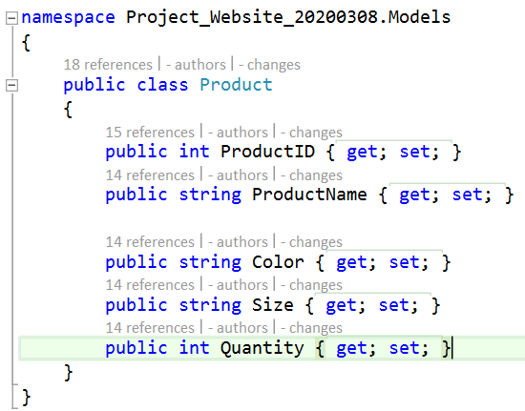

Bước 3: Tạo ProductController với Action mặc định Index.

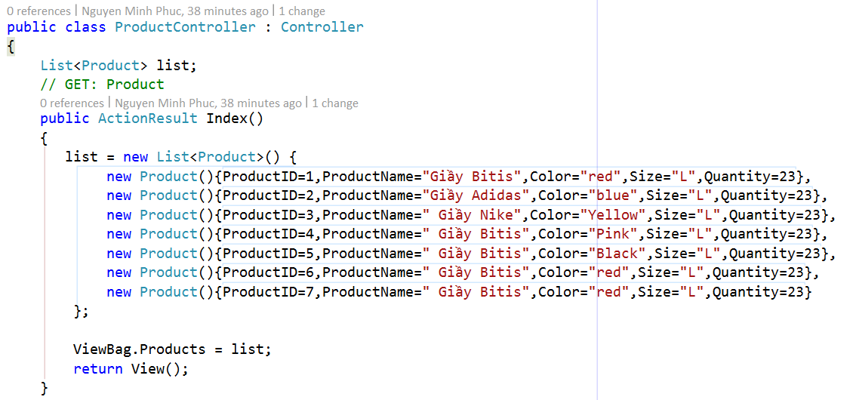

* Tạo một List<Product> chứa danh sách sản phẩm. Danh sách này được khởi tạo 7 sản phẩm.
* Sau khi khởi tạo, ta sử dụng 1 biến khai báo sử dụng ViewBag để truyền dữ liệu danh sách này qua view Index.

Bước 4: Tạo 1 view từ Action Index.

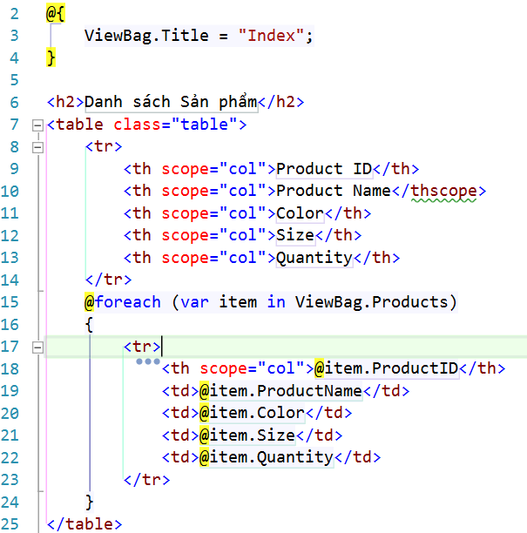

Thực hiện code để hiển thị danh sách sản phẩm vào trong table.

Bài tập 2: Từ danh sách sản phẩm được hiển thị trong trang index.cshtml được làm từ bài tập 1. Hãy tiến hành hiển thị chi tiết sản sản phẩm theo productid của sản phẩm. Việc này được thực hiện bằng cách truyền tham số dòng lệnh (URLParameter).

Hướng dẫn

* Trong trang index.html, tạo 1 form có 1 textBox để nhập ProductID của sản phẩm muốn hiển thị.

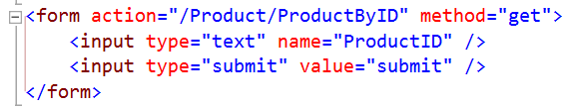

* Trong ProductController tạo một Action ProductByID(int? ProductID)

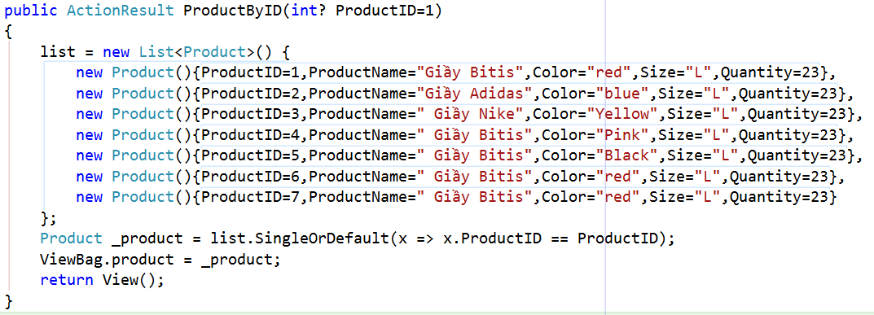

Action này cho phép khởi tạo một danh sách sản phẩm (giống bài 1) và sử dụng cú pháp LinQ để lấy 1 sản phẩn từ danh sách theo đúng ProductID truyền vào Action trên.

Sau đó truyền Product tìm thấy qua view hiển thị bằng ViewBag…

Bài tập 03: Tương tự bài 1 nhưng hãy sử dụng viewData thay thế cho ViewBag

Bài tập 04: Tương tự bài 02 nhưng hãy sử dụng viewData thay thế cho ViewBag

Chú ý: ViewBag và ViewData như cơ bản là giống nhau tuy nhiên sẽ khác nhau chút ít khi khao báo và khi sử dụng.

Sự khác nhau của ViewBag và ViewData

|  |  |  |
| --- | --- | --- |
| Nội dung | ViewBag | ViewData |
| Khai báo biến Message | ViewBag.Message | ViewData[“Message”] |
| Khai báo biến sinh viên | ViewBag.Student | ViewData[“Student”] |
| Sử dụng trong view | @ViewBag.Message  @ViewBag.Student.StudentID | @ViewData[“Message”]  @((ViewData[“Student”] as Namespace.Student).StudentID) |